Rastline

RASTLINSKA TKIVA

- Zarodna/embrionalna tkiva- meristemi- proizvajanje novih celic
- Osnovna tkiva- parenhim, kolenhim, sklerenhim- fotosinteza, metabolizem, skladiščenje, izločanje, opora
- Krovna tkiva- povrhnjica, pluta- zaščita površine rastline
- Prevodna tkiva –ksilem, floem- prevajanje vode, mineralov in organskih snovi.

Zarodna tkiva- območja intenzivnih celičnih delitev-proizvajanje novih celic, vzdrževanje območja celičnih delitev, začetek nastajanja novih organov, zaloga genetsko nepoškodovanih celic. Poznamo aplikalne meristeme, ki se nahajajo v vršičkih poganjka in korenine, in kambij (žilni kambij), ta pa se nahaja v steblu in kolencih. Žilni kambij so celice, ki se ne diferencirajo, temveč obdržijo sposobnost delitve (med floemom in ksilemom v steblu dvokaličnic).

Osnovna tkiva:

- Parenhim- trajno tkivo iz živih, slabo diferenciranih celic s tankimi stenami, tu potekajo najpomembnejši presnovni procesi, pogosto so v njem obsežni medcelični prostori ali se shranjujejo rezervne hranilne snovi.
- Kolenhim (oporno tkivo)- celične stene so okrepljene le delno (na vogalih), celice so žive in še rastejo.
- Sklerenhim (oporno tkivo)- prevladuje v strarejših raslinskih organih. Skozi povsod odebeljenih sten odraslih in mrtvih celic je prenos snovi onemogoče,notranjost celice je skrčena.

Krovna tkiva (zaščita površine) :

- Povrhnjica/epidermis- plast celic, ki pokriva vse primarne dele rast. telesa, običanjo je enoplastna, lahko pa več. Kutikula- voščena plast, sestavljena predvsem iz kutina, ki jo navzven izloča povrhnjica. Neprepušča voda - s tem zavia izhlapevanje, absorbira UV svetlobo- ščiti raslitno pred njo. Naloge povrhnice so zaščita pred sončinm sevanjem (kutikula), zaščita pred drugimi organizmi, uravnavanje izmenjave plinov (celice zapiralke), uravnavanje sprejemanja in oddajanja vode.

Prevodna tkiva (transport snovi)- alge in mahovi ne vsebujejo prevodnih tkiv. Ksilem- prevajanje vode in mineralnih snovi, mehanska opora celi rastlini in njenim delom, sranjevanje vode in založnih org. snovi (traheide in trajeje). Prevodne ksilemske celice imajo odebeljeno celično steno .
Floem prevaja vodi in organske snovi proti mestom porabe – sitke (je obdana s tanko primarno celično steno in plamalemo, nima pa jedra) in celice spremljevalke (ta pa ima jedro, tesno povezana s sitko).

SEKUNDARNA DEBELITEV STEBEL

Z rastnim vršičkom stebla raste steblo v višino, z vršičkom korenine pa se korenine podaljšujejo. Olesenela stebla rastlin pa rastejo v debelino, in govorimo o sekundarni debelitvi, ki je značilna predvsem za golosemenke, pr kritosemenkah pa za mnoge dvokaličnice. V žilah dvokaličnic je med floemom in ksilemom žilni kambij. Pri rastlinah, ki olesenevajo, se nekatere celice osnovnega tkiva med žilami pomladijo in nastane medžilni kambij, ji z žilnim tvori kambijski obroč. Ta razdeli steblo na notranji del, ki vsebuje ksilemske dele žil, ter zunanjega, v katerem so svenji folema. Z delitvami celic kambijski obroč oddaja celice navznoter in navzven. Navznoter oddane celice se diferencirajo v sekundarni ksilem- les. V radialni smeri potekajo nizi strženovih trakov iz osnovnih celic (prenos snovi od zunanjega dela stebla k sredini). Les, ki nastaja spomladi, gradijo široke vodovodne cevi in traheide, zato je svetlejši. Proti jeseni je vedno večji delež lesnih vlaken- vedno temnejši les. Les, ki je prirastel v enem letu imenujemo branika. Meja med zaporednima branikama je letnica.

SOŽITJE RASTLIN Z GLIVAMI IN BAKTERIJAMI

Simbioza rastlin in gliv se imenuje mikoriza. Mikorizo ima več kot 90% vseh rastlin na Zemlji. Pri drevesnih vrstah se glive razvijejo okrog koreninskih vršičkov in prodrejo tudi med celice povrhnjice- zunanja mikoriza. Rast gliv pospešujejo snovi, ki jih rastlinske korenine izločsjo v zemljo. Glive drevesu posredujejo več vode, mineralnih snovi, in ga zaščitijo pred parazitskimi glivami in bakterijami, tako drevo hitreje raste. Zelnate rastline pa imajo razvito notranjo mikorizo, saj hife gliv vstopajo b notranjost koreninskih celic. Orhideja naprimer ima zelo majhno seme in nima dovolj rezervne hranoe. Zato mu gliva v embriu, dovaja hrano, tako da razgrajuje organske snovi. Kasneje pa ko orhideja ozeleni, teče sladkor nastal pri fotosintezi, v glivo. Poznamo pa še arbuskularno mikorizo, ko se v notranjosti celic razrastejo hife gliv, ki so sorodniki krušne plesni, v obliki grmičkov.

Metuljnice imajo na svojih koreninah razvite gomoljčke, v katerih rastejo simbiotske gomoljčne bakterije. Bakterije skozi koreniski lasek prodrejo v notranjost in izločajo rastne hormone , poleg tega pa so sposobne vezati zračni dušik. (bogatijo tudi tla). Bakterije pa izrabljajo rastlinski sladkor za svojo presnovo.

RASTLINE BREZ KLOROFILA

Nekatere rastlinske vrste nimajo klorofila in so zato popolnoma bele ali rjavkaste (samovratec, pojalnik). Zanje je značilen poseben način prehranjevanja- gliva to rastlino preskrbuje z minerali in s sladkorji, ki jih dobi od drevesa. Medtem ko druge so pravi paraziti na koreninah drugih rastlini, in lahko kalijo le če so v bližini svojega gostitelja.

MESOJEDE RASTLINE

Te rastline so se prilagodile na posebno obliko pridobivanja fosforja in dušika, na revni kislih tleh. Sposobne so prebaviti žuželke tako, da žuželke vlovijo v svoje listne lovilne past in izločijo enicime, s katerimi jih prebavijo, nato pa snovi vsrkajo prek listne površine. Mesojede rastline si torej bogatijo preskrbo z minrerali in drugimi snovmi z zunanjo prebavo žuželk, fotosinteza pa poteka normalno. V Sloveniji poznamo rosiko, alpsko mastnico, v Ameriki muholovko in saracenijo, Avstraliji nepetico.

Kadar se žuželka podrgne ob lasek na listu muholovke, se ta upogne in ustvari šibak električni naboj. Naboj v tkivu se poveča, vendar ne zadostuje, da bi se list zaprl, lar varuje muholovko pred lažnimi alarmi (dežne kaplje). Premikajoča se žuželka pa najverjetneje premakne še katerega od laskov in s tem ustvari dovolj naboja, da se list zapre. Električni naboj potuje vzdolž kanalčkov v membranah listnih celic, zaradi česar se te membrane odprejo. T povzroči, da voda iz celic na notranji strani lista v hipu spremeni obliko iz konveksne v konkavno, tako se listni krpi skleneta in ujameta žuželko

SEKUNDARNE SNOVI

Rastlina nima izločal tako kot živali. Vse snovi, ki nastajajo v presnovi in jih ne potrebuje , jih kopiči v tistih delih, ki se jih lahko znebi (listi pri listavci). Snovi se kopočijo v vakuolah ali celičnih stenah, tam ostanejo ali pa se transportirajo v druge kanale, smolne kanale ali se ob dotiku iz listnih laskov izločijo.

- Terpenoidi- privabljanje žuželk, zaščita pred objedanjem, preprečevanje kalitve in rasti drugim rastlinam (steroli, kavčuk, oreh, rožičevec).
- Fenoli – rastlinska barvila (čreslovine- celične stene, tanini- skorje, lignini-les)
- Alkaloidi- strupene snovi, zaradi katerih se živali izogibajo takih rastlin. Lahko so tudi pomembna zdravila (kofein, nikotin, kokain, vrba).

VPLIV TEMPERATURE NA RAST IN RAZOVJ RASTLIN

Rastline so se morale prilagotditi menjavanju letnih časov, ki imajo za posledico nihanje temperatur. Listopadno drevje ima čez zimo počivajoče(dormantne) popke, ki vzbrstijo spomlafi, enoletnice pa počivajoča semena. Dvoletnice cvetijo šele v drugem letu (mraz sproži spremembo razvoja). Vernalizacija- ko dormantni popki potrebujejo za svojo rast v naslednjem letu obdobje mraza.

FIZIOLOGIJA RASTLINSKIH GIBANJ

Tropizmi- počasno givanje organov, zaradi neenakomerne rasti
Nastije- hitra gibanja, ki nastajajo zaradi sprememb osmotskega potenciala v posebnih celicah. (sramežljivka, muholovka). Sproži jih zunanju dražljaj- temperatura, svetloba, tresenje. Tu gre za spremebe turgorja v določenih celicah, zato ene uplahnejo, druge nabreknejo in to povzroči gibanje.

Fototropizem- obračanje rastline proti svetolobi, vršiček zazna svetlobo, ta pa povzroči umik avksina na neosvetljeno stran, zato neosvetljeni del hitreje raste in rastlina se obrne proti svetlobi.

Gravitropizem- odzivanje rastline na zemeljsko težnost. Rast korenin proti zemeljski težnosti (pozitivni gravitropizem)in rast poganjkov proč od nje (negativni gravtropizem)- signalne molekule sprožijo premik avksina pri koreninah navzdol, in tam je rast korenine zavirana, zato korenina raste navzdol.
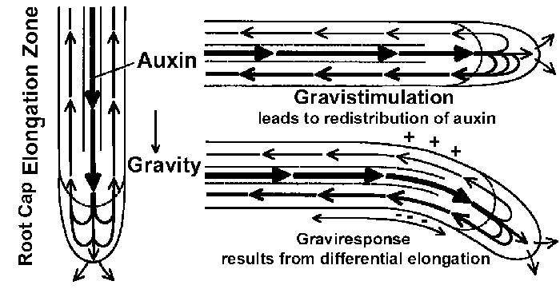

Fotosinteza
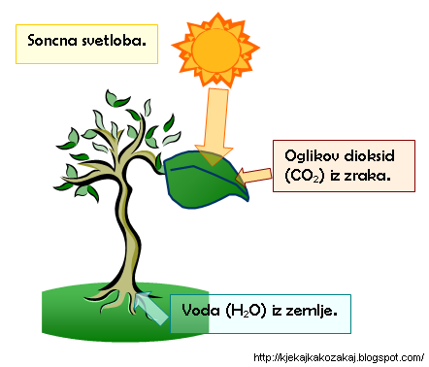
Fotosinteza je vrsta kemijskih reakcij, s katerimi zelene rastline proizvajajo hrano. Poteka predvsem v stebričastih celicah v listih. Ogljikov dioksid reagira z vodo s pomočjo energije, ki jo absorbirajo kloroplasti iz sončne svetlobe. Sončna energija cepi molekule vode v rastlini v kisik, ki se sprošča, in vodik. Vodik se porablja za pretvarjanje CO₂ iz ozračja v sladkorje.

Slika: Potek fotosinteze.

Transport snovi v rastlinah

Višje rastline s koreninami sprejemajo snovi iz tal. Voda in ioni se pretakajo v vršičke in liste po transpiracijskem toku, ki omogoča izhlapevanje vode iz listov (transpiracija). V obratni smeri se pretakajo snovi, ki nastajajo v procesu fotosinteze, po asimilatnem toku. Transpiracijski tok poteka po ksilemu prevajalnih žil (po celicah z odebeljenimi celičnimi stenami), asimilatni tok pa poteka po floemu. Po ksilemu prehajajo voda in minerali, po floemu pa sladkorji, aminokisline in hormoni.

Delovanje listnih rež

Listne reže so sestavljene iz dveh celic zapiralk, ob katerih so še celice spremnljevalke. Celice zapiralke imajo močno odebeljene celične stene ob odprtini oz. porusu in vsebujejo kloroplaste.
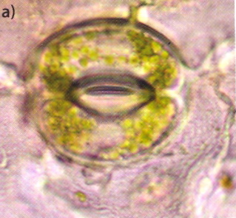Rastlina se prilagaja razmeram v okolju tudi s transpiracijo: ko poteka fotosinteza, so listne reže odprte, da lahko pride do izmenjavanja plinov. Ko pa je suša, se listne reže zapro, da se rastlina ne osuši.
Nizka vsebnost CO₂, ki se porablja pri fotosintezi, v listu vpliva na prehajanje kalijevih ionov iz celice spremljevalke v celico zapiralko. Večja koncentracija kalijevih ionov v zapiralkah pa povzroči prehajanje vode po zakonu osmoze v celici zapiralki. Celici zapiralki postaneta napeti (turgescentni) in porus se odpre.

Slika 2.: listna reža pod mikroskopom.

Ko je koncetracija vode majhna, se v listnih poveča količina inibitorja- abscizinske kisline. Ta prepreči prehajanje ionov skozi membrane in reža je zaprta. Takoj ko ima rastlina dovolj vode, koncentracija kisline pade in reža se odpre.

Transport v listih in steblih

Voda, ki izhlapeva s površine rastline, se nadomešča tako, da korenine srkajo vodo iz okolja in jo prevajajo po ksilemskem toku z osmozo in kapilarnostjo (dviganje vode v zelo tankih ceveh). Voda se tako lahko dvigne do vrha najvišjih dreves. Zaradi izhlapevanja vode v listnih režah nastane v žilah podtlak, ki omogoča tok ksilemskega soka iz korenin v poganjke in liste.
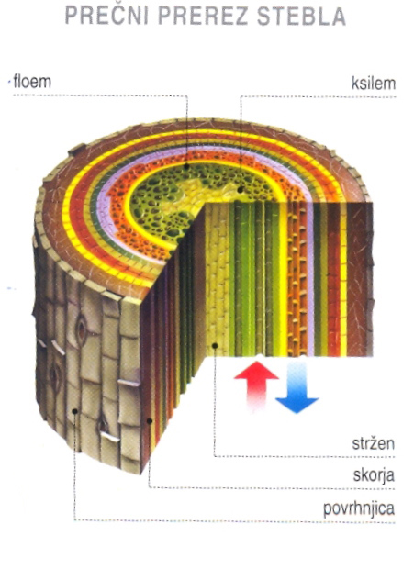Rastlina sprejema vodo in minerale s koreninskimi laski. Voda in z njo tudi minerali v notranjost korenine prehajajo po zakonu osmoze, ker se koncentracija celičnega soka proti notranjosti korenine zvišuje. Prehajajo skozi pore celic (simplastično) ali pa po medcelični tekočini (apoplastično). Nato prispejo do celic endodermid, ki imajo v steni za vodo neprehodne Casparijeve trakove. Tukaj voda in minerali vstopajo v citoplazmo s pomočjo ATP in se prenesejo v koreninsko žilo. Zaradi povečane koncentracije ionov v korenini in zaradi transpiracije, nastane v korenini koreninski podtlak, ki omogoča sprejem vode v žile. Gutacija je proces, pri katerem se iz stebla, ki je poškodovano tik nad tlemi , izteka voda zaradi koreninskega podtlaka.

Slika 3.: Prečni prerez debla, ki prikazuje floem in ksilem.

Asimilatni tok

Asimilatni tok poteka po floemu, sestavljenemu iz celic sitk, ki so vzdolžno medseboj povezane s sitasto preluknjano steno. Asimilatni tok poteka od vira asimilatov (tam, kjer se proizvajajo sladkorji – listi- , hormoni, aminokisline) do ostalih delov rastline. Za transport sladkorja je potrebna energija, saj jih spremljevalne celice ob sitkah prečrpavajo iz celic, kjer poteka fotosinteza v sitke. Zato je v floemu listnih žil visoka koncentracija snovi in voda vstopa iz sosednjih tkiv. To ustvarja tlak. Tako na mestu, kjer je visoka koncetracija asimilatov, ti vstopajo v floem, tam kjer je majhna koncentracija, pa izstopajo.
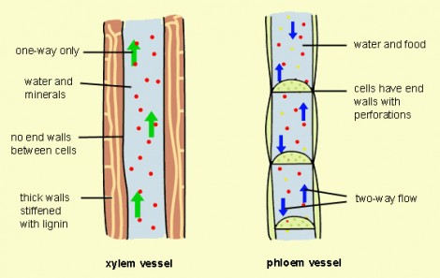
Slika 4.: Prikazuje transport snovi v floemu(desno) in ksilemu (levo).

Spolno razmnozevanje

Rastline se razmnožujejo z metagenezo t.j. menjavanje spolne in nespolne generacije. Spolna generacija je haploiden (n) gametofit, ki nosi spolne organe gametangije, na katerih so spolne celice gamete. Nespolna generacija pa je diploiden (2n) sporofit, na katerem je sporangij s sporogenim tkivom, v katerem so haploidne spore.

Ženski gametofit sestavlja le nekaj haploidnih celic, med njimi je jajčna celica. Tudi moški gametofit je v pelodnem zrnu (v prašnici), ki zraste v pelodov mešiček, in dve moški spolni celici. Pomembna evolucijska pridobitev kritosemenk je dvojna oploditev. Ena moška spolna celica iz pelodnega mešička se združi z jajčno celico -nastane spojek ali zigotoa (prva celica nove rastline ), začne se razvoj zarodka. Druga pa se spoji z združenima ženskima celicama in tvori 3n celico, ki se razvije v endosperm (zagotavlja hranila za razvijajoči se embrio).

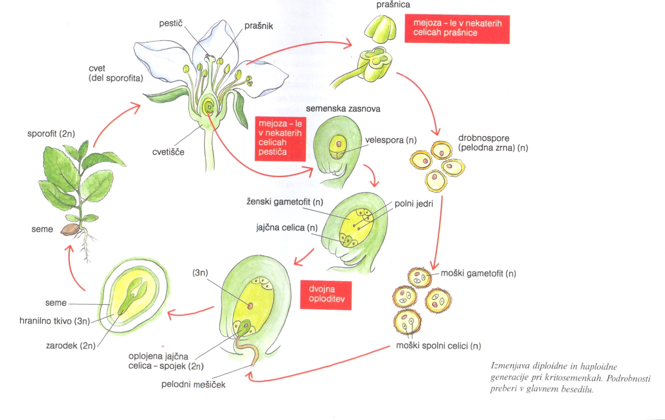
Slika 5.: razmnoževanje kritosemenk.

Golosemenke
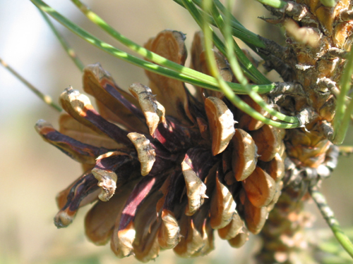
Pri golosemenkah so plodne luske združene v posebne skupine, v storže.V storžu so samo semenske zasnove z zarodkovimi mešički in ženskimi spolnimi celicami. Pelodna zrna do plodnih lusk priplujejo po zraku, in ker so stroži večinoma obrnjeni navzgor, tako zrna zdrsnejo do semenske zasnove. Zadnji milimeter ali dva med moškim gametofitom in semensko zasnovo , kjer v zarodkovem mešičku čaka jajčna celica, mora spermatoziod preplavati. Rastlina zato plodno lusko ovlaži.

Slika 6.: Storž rumenega bora, v notranjosti njega vidimo semena.
Oprašitev

Ideja o oprašitvi sega že v antiko, a splošni proces oprašitve je prvi opisal Nehimias Grew ob koncu 17.stoletja. Oprašitev je torej prenos peloda od prašnice do brazde plodnega lista pri kritosemenkah, medtem ko je pri golosemenkah prenos peloda od pelodnega storža do nezrelih semenskih zasnov.

Za prenašanje peloda na brazde so se v evoluciji kritosemenk razvili različni mehanizmi:

- OPRAŠEVANJE Z ŽIVALMI- skupni razvoj kritosemenk in živalskih opraševalcev (najprej le žuželke) se je začel pred 120 milijoni let. Skupni razvoj se je nadaljeval, zato se npr. cvetovi, ki jih oprašujejo netopirji, odpirajo ponoči. Drugi primer skupnega/vzporednega razvoja so cvetovi, ki jih oprašujejo ptiči, ki slabo vonjajo, zato ti cvetovi nimajo posebnega vonja.

- OPRAŠEVANJE Z VETROM-pri vetrocvetkah je bil razvojno uspešen povsem drugačen način prilagoditev. Privabljanje opraševalcev je nepotrebno, zato so se vetrocvetke prilagodile s preprečevanjem nastajanja venčnih listov. Tako je tudi prihranjeno veliko energije. Pri nekaterih vetrocvetkah celo čašnih listov ni, ali pa so zmanjšani.

- OPRAŠEVANJE Z VODO- nekatere kritosemenke so se vrnile v vodo in imajo potopljene cvetove npr. morska trava. Prava morska trava izdela neobičajno dolga in tanka pelodna zrna, ki jih morski tokovi nosijo po gladini. V mrežastih stukturah, dokler jih ne ulovijo podaljšane brazde.

Za uspešno oprašitev je pomembna tudi namestitev cvetov na posamezni rastlini. Nekaj rastlinskih vrst izdela le en cvet, pogosteje pa so cvetovi številni in združeni v socvetje. Pomembna je tudi velikost cveta, saj če bi bil cvet prevelik, bi bil ogrožen zaradi rastlinojedcev. Cvetovi praviloma izdelujejo tudi omejene količine nagrade, ki jo opraševalcem podeljujejo v obliki nektarja. Na ta način v njih vzbudijo zanimanje zanj in željo po iskanju podobnega cveta s podobno nagrado.

Kalitev

Življenje rastline se začne z rastjo zarodka oz. embria v semenu. Seme omogoča rastlini širjenje in ohranitev vrste. Več možnosti za preživetje imajo tiste rastline, ki so dobro prilagojene na hude razmere (mraz, vročina) in bodo skalile v najugodnejših razmerah. Semena nekaterih rastlin skalijo takoj po dozoritvi, med tem ko ostala potrebujejo še določen čas za počitek (stanje mirovanje). Taka semena ne morejo skaliti, čeprav imajo vodo, saj so v stanju mirovanja. Zato jih imenujemo počivajoča semena ali dormantna semena. Dormantna semena preživijo izredno neugodne razmere, npr. 0 °C in popolno izsušitev, zaradi upočasnjene presnove pa so dolgoživa. Nedormantna semena precej hitro zgubijo sposobnost kalitve, dormantna pa lahko preživijo neugodne razmere več desetletij.

Del, iz katerega se rastlina razvije, je embrio, ki hranilne snovi shranjuje v samem embriu – v kličnih listih (dvokaličnice) ali pa v posebnem organu poleg njega- endospremu (enokaličnice).

Povečana presnovna aktivnost miruječega semena se začne s sprejetjem vode, čeprav jo zaznamo šele ob prodoru koreninice. Rast embria omogoča razgradnja rezervnih snovi (škrob, proteini, maščobe), razgradnjo pa ureja delovanje encimov. Pri dormantnih semenih proces kalitve poteka moteno iz več možnih razlogov. Možno je, da embrio še ni dovolj razvit, kljub temu da je že odpadel od materine rastline. Pri nekaterih dormantnih rastlinah pa je embrio dovolj razvit, a so v rastlini prisotne velike količine inhibitorjev (zaviralcev) ali pa primankujejo hormoni za pospešitev kalitve (giberelini). Pri nekaterih rastlinah pa je semenska lupina neprepustna za vodo in pline, tako semena ne morejo skaliti. Semena dormantnih rastlin lahko skalijo šele, ko ležijo na zemlji, pozimi večkrat zmrznejo in odmrznejo, ter ko na njih delujejo glive in bakterije, ki razrahljajo semensko lupino. Inhibitorje spere voda. Nekatera semena lahko skalijo šele, ko jih prežvečijo živali in jih napol prebavljene iztrebijo (to vlogo imajo ptiči pri beli omeli). Mnogo alpskih rastlin pa za kalitev potrebuje dočeno obdobje nizkih temperatur, to imenujemo tudi stratifikacija.

Nespolno razmnozevanje

Nespolno razmnoževanje ali apomiksa je lahko vegetativno ali v spremenjenih spolnih celicah.

Pri vegetativnem razmnoževanju se rastlina razmnožuje z novimi brsti in jalovimi poganjki. Vegetativno razmnoževanje je zelo običajno, a ključen način razmnoževanja v tej obliki je bolj izjema kot pravilo.

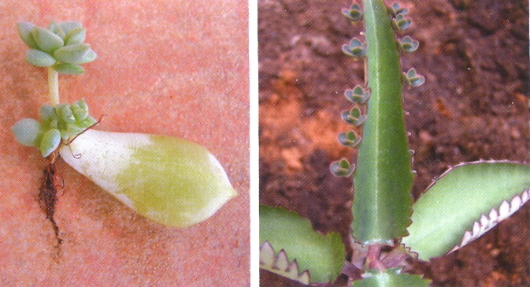

Slika 7.: Slika predstavlja razvoj nove rastline netreska (Sempervivum tectorum) na bazi zrelega lista.

Slika 8.: Pri nekaterih rastlinah se nove rastline razvijejo na robovih listov iz adventnih brstov, z lista odpadejo in se zakoreninijo v tla npr. Kalanchoe daigremontiana.

V spremenjenih spolnih ciklih ne poteka mejoza niti oploditev, ampak rastlina izdeluje spore ali semena, ki so genetsko identična sporofitu (diploidna stopnja življenjskega cikla rastline, v kateri nastanejo spore). Pri semenkah se taka oblika imenuje agomosporija, ki pa je redkejša kot vegetativno razmnoževanje. Poznana je pri vsaj 30 rastlinskih družinah.
Nespolno razmnoževanje je relativno hitro in tudi učinkovito. Zanj je potreben le en starševski osebek in na tak način lahko en sam posameznik zagotovi veliko potomcev ali celo celotno populacijo. Ker nespolno razmnoževanje nikoli ne vklučuje procesa mejoze in oploditve ter so vse celične delitve le mitotske, imajo potomci takega razmnoževanja enake dedne lastnosti kot starševski organizem. Torej je rezultat genska neraznolikost med posamezniki v populaciji. Zaradi tega so v določenem okolju in času vsi genetsko identični posamezniki populacije enako občutljivi na vse okoljske strese kot so suša, mraz, patogeni ali rastlinojedci, in se jim ne morejo prilagoditi.

Vsi višji ogranizmi se razmnožujejo spolno. Spolno razmnoževanje, z vsemi svojimi slabostmi (potrebuje veliko energije, veliko moških gamte se izgubi, itd.), ustvarja genetsko raznolikost znotraj populacije ali vrste, ki je pomembna za evolucijsko prilagajanje novemu spremenjenemu okolju in tako omogoča dolgoročno preživetje vrste.
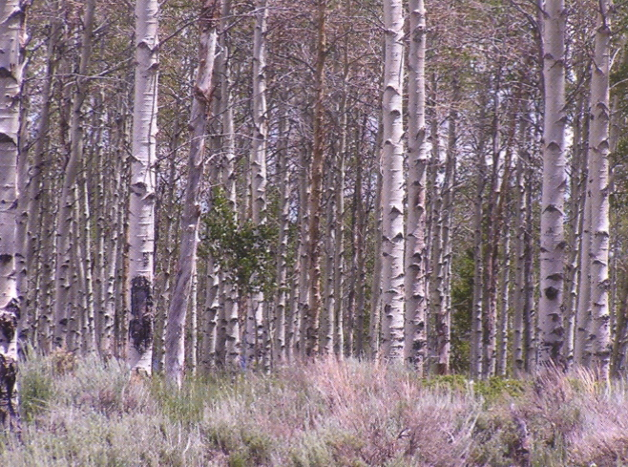

Slika 9.: Pri vegetativnem razmnoževanju se potomci razvijejo z identičnim dednim zapisom starševskega organizma.

Rastlinski hormoni

Najpomembnejši notranji dejavniki, ki uravnavajo rast in razvoj rastline, so rastni hormoni. Rastne hormone zasledimo v organizmu v majhnih koncentracijah. Na rastne in razvojne procese lahko vpliva vsak hormon posebej ali pa več hormonov hkrati. K rastnim hormonom prištevamo avksine, gibereline, citokinine, abscizinsko kislino in etilen.

Avksini

Avksina je v rastlini izredno malo, nastaja v vršičku in potuje do korenin. Najdemo pa ga tudi v semenih in pelodnih zrnih. Rastlinski hormon avksin se aktivira šele ob prisotnosti receptorskega proteina na celici. Rasti ne uravnava sam, ampak še z drugimi hormoni. Skupaj pospešujejo rast celic, nastanek korenin, zavirajo pa rast stranskih popkov ter odpadanje listov in plodov.
Najpogostejši avksin v rastlinah je indolocetna kislina, poznamo pa jih več.

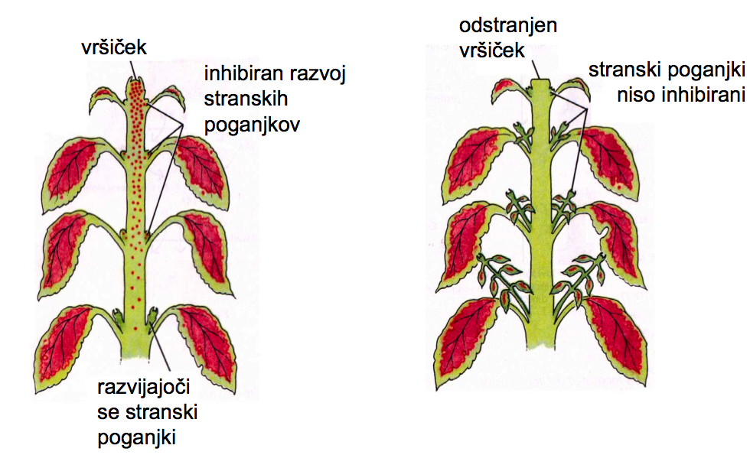
Slika 10.: Rastlina na levi ima vršiček, kjer nastajajo avksini, zato stranski poganjki niso tako razviti. Rastlini na desni pa smo odrezali vršiček, tako v rastlini ni prisotnih avksinov, ki bi zavirali rast stranskih poganjkov.

Giberelini

Giberelini so rastni hormoni, ki pospešujejo rast stebel s tem, da vplivajo na proteine, ki regulirajo celični cikel. Odkrili so jih leta 1920 na Japonskem, ko so opazovali bolezen riža, pri kateri je prišlo do nenormalno visoke rasti stebla, ki zato posledično ne more nositi lastne teže. Ker je to bolozensko stanje povzročila parazitska gliva Gibberella, so po njej imenovali hormone. Giberelini so ključni pri kalitvi, saj embrio oddaja giberelin v ostale dele semena, kjer hormon pospeši nastanek encimov potrebnih za razgradnjo škroba v sladkor. Sladkor pa je potreben za dihanje. Brez te vrste hormonov rastline ne bi skalile, po kalitvi ob pomanjkanju giberelina pa bi ostale pritlikave.

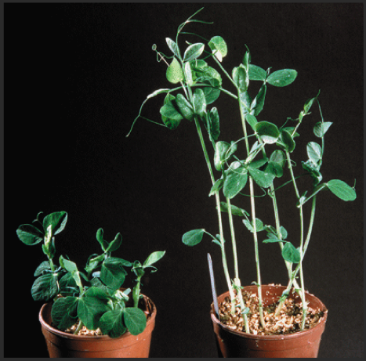

Slika 11.: Grah na levi strani ima normalno količino giberelina, medtem ko ima grah na desni povečano koncentracijo hormona giberelina.

Citokinini

So nujno potrebni pri delitvi celic, saj pospešujejo presnovo rastlin, poleg tega pa še zavirajo staranje. Nastajajo v koreninskih vršičkih in tudi v razvijajočih plodovih, nato pa potujejo v ostale dele rastlin. V tkiva z večjo koncentracijo citokininov pritekajo asimilati , zato lahko tkiva rastejo in ostanejo vitalna. Brez avkisnov in citokininov se celice ne morejo deliti, ne rasti.

Poznavanje teh hormonov pa nam omogoči gojenje celic v laboratorijih na umetnih gojiščih.

Abscizinska kislina

Njena poglavitna vloga je, da se ob pomanjkanju vode v listih njena količina poveča posledično se listne reže zapro. Abcizinska kislina nastaja v listih, poganjkih, plodovih, semenih in vršičih korenin. Spada med inhibitorje (zaviralce), saj zavira kalitev, brstenje, pospešuje pa staranje, odpadanje listov in plodov ter zavira celično delitev, torej rast.

Etilen

Etilen je plin, ki kot rastlinski hormon pospešuje zorenje plodov. Zreli plodovi izločajo precej tega plina, zato se lahko proces zorenje pospeši tudi v plodu v bližini. Nastanek etilena zavira CO₂. To je njegova najpomembnješa funkcija, a ne edina. Skupaj z avksinom zavira rast stranskih popkov, poleg tega pa še pospešuje odpadanje listov in plodov ter zavira rast v dolžino.

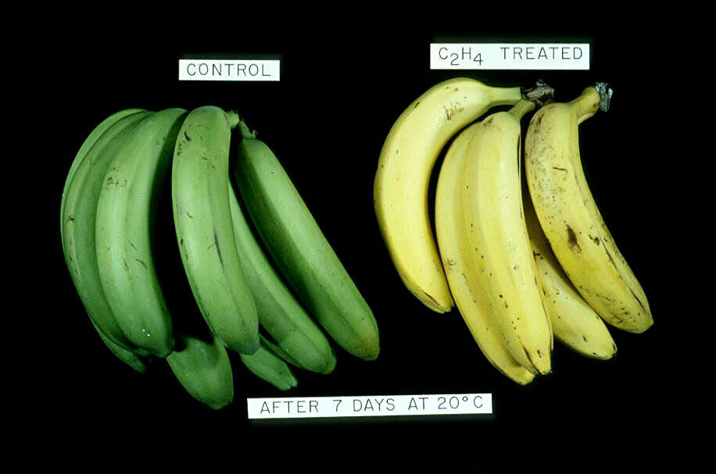

Slika 12.: Bananam na desni so dodajali etilen.

Vpliv svetlobe na rast in razvoj

Rastline nimajo čutila za zaznavanje svetlobe, kljub temu, da le-ta zelo vpliva na njihov razvoj. Rastlinam je dovolj barvilo, imenovano fitokrom, ki se nahaja v listnih celicah. Fitokrom je občutljiv na rdeči del sončnega spektra, na kratkovalovno svetlobo - pri 660 nm je občutljiv F₆₆₀ , na dolgovalovno svetlobo je občutljiv F₇₃₀ pri 730 nm. Če osvetljujemo F₆₆₀ z 660 nm rdečo svetlobo, barvilo preide v F₇₃₀, če pa F₇₃₀ osvetljujemo z rcečo svetobo 730 nm, se vrne v F₆₆₀. Fiziološko aktiven je le F₇₃₀. Čez dan deluje na rastline rdeča svetloba s 66o nm, ki omogoči nastanek aktivnega fitokroma F₇₃₀. Čez noč, ko se širi svetloba s 730 nm, pa nastane neaktivni fitokrom F₆₆₀. Aktivni fitokrom se veže na posebne reptorske molekule, tako kot hormon, in deluje na fiziološke procese v rastlini, kot so kalitev semen, nastajanje gomoljev, cvetov, odpadanje listov, razvoj počivajočih popkov... S tem svetloba vpliva na rastlino.

Rastlina s fitokromom meri tudi dolžino dneva in noči. Od dolžine dneva v določenem letnem času je odvisno cvetenje, zato mnoge rastline iste vrste zacvetijo skoraj sočasno. Odvisnosti od dolžine dneva oz. noči pravimo fotoperiodizem. Glede na to, kakšno dolžino dneva potrebuje rastlina za cvetenje, jih ločimo v tri skupine:

- Kratkodnevne rastline - cvetijo v kratkih dnevih, torej spomladi in jeseni (riž, soja, krizantema, božična zvezda, proso)
- Dolgodnevne rastline - cvetijo v dolgih dnevi, torej poleti (pšenica, ječmen, gorčica, trta, fižol, grah)
- Nevtralne rastline – za cvetenje dolžina dneva ni pomembna (paradižnik, kumara, korenje)

Mnoge dolgodnevne rastline imajo v kratkih dnevih kratko steblo, ko pa pridejo dolgi dnevi, se steblo podaljša. Pri kratkodnevnih rastlinah pa ni tako, ob dolgih dnevi le ne cvetijo, med tem ko v kratkih cvetijo. Na dolžino dneva, ki jo zazna rastlina, lahko vplivamo tudi z prižganimi lučmi. Tako kratkodnevne sobne rastline, kot je naprimer božična zvezda, ne bodo cvetele, če bomo imeli zelo dolgo prižgane luči zvečer, saj bodo to zaznale dolg dan.
Nahajanje fitokroma lahko dokažemo tako, da izoliramo popek od listov ter liste kratkodnevne rastline osvetljujemo za dolžino kratkega dneva (manj kot 12 ur), popek pa je izpostaljen dolgemu dnevu,rastlina bo vseeno cvetela. In obratno, če liste osvetljujemo za dolžino dolgega dneva (več kot 12 ur), popek pa je izpostavljen osvetljevanju kratkega dneva, kratkodnevna rastline ne bo cvetela.

KRALJESTVO RASTLIN

Rastline so evkarionstki in prvotno fotoavtotrofni organizmi. V večini primerov imajo rastlinske celice celične stene, ki je navadno iz celuloze. Predstavljajo pritjene organizme, z izjemami (lebdijo v vodi, se gibljejo).

Morfološko jih razdelimo v tri skupine:

- Steljčnice- preprosto telo steljka, ki ni diferencirano v organi (steblo, list korenina). Več podobnih celic gradijo organizem (ni tkiv- le pri višjih). ALGE
- Brstnice- zgrajene iz korenin, stebla in lista. SEMENKE IN PRAPROTNICE
- Mahovi so nekje vmes, saj iamjo razvito stebelce in lističe, nimajo pa razvitih korenin.

